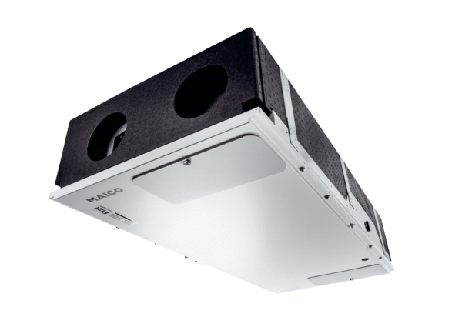Központi szellőztető készülék WS 300 Flat LCsomagolási egység: 1 darabVálaszték: K
Termékszám: 0095.0141Gyártó: MAICO

